На главной странице

В ноябре 2017 года Максим Бунякин (сделать кликабельными на страницы Юлии и Максима) и Юлия Ненашева выступили на ключевых мероприятиях по актуальным вопросам корпоративного права и управления – на ежегодном Форуме акционерных обществ и на Круглом столе ОЭСР – Россия по корпоративному управлению.

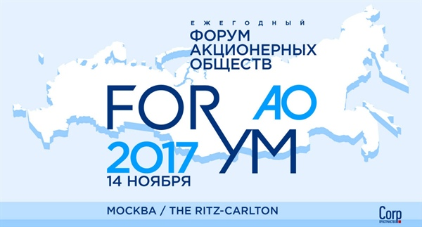
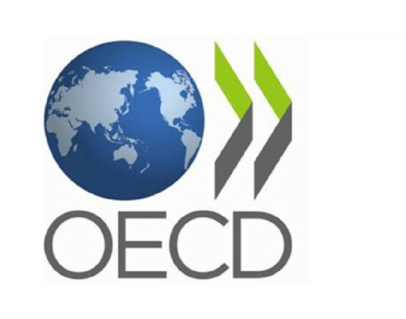

На странице новости

14 ноября 2017 года в Москве в отеле Ритц-Карлтон состоялся первый ежегодный Форум акционерных обществ, организаторами мероприятия выступали АО ВТБ Регистратор, журнал «Акционерное общество», АО «СТАТУС» и Debevoise & Plimpton при поддержке Московской биржи и ряда других компаний и профессиональных объединений.
На Форуме собрались представители законодательной и исполнительной власти, Банка России, крупнейших российских корпораций и профессиональных участников рынка ценных бумаг для обсуждения вопросов развития отечественного фондового рынка (более 300 участников).
Управляющий партнер Branan Legal Максим Бунякин выступил модератором круглого стола, посвященного вопросам реорганизаций, акционерных соглашений и собраний акционеров. Среди спикеров были: Павел Нафтулин (ООО «УК Роснано»), Светлана Галкина (АО «ДРАГА»), Наталья Петрова (АО «СТАТУС»), и Максим Распутин (АБ «Иванян и партнеры»). Выступающие делились актуальной практикой применения корпоративного законодательства и вели оживленные дискуссии по вопросам проведения собраний акционеров в электронной форме, реализуемости опционов на акции и доли в российском праве, возможности для общества быть стороной акционерного соглашения, реализуемости механизмов «совмещенной» и «смешанной» реорганизации в отсутствии специальных законов и по другим «горящим» темам.
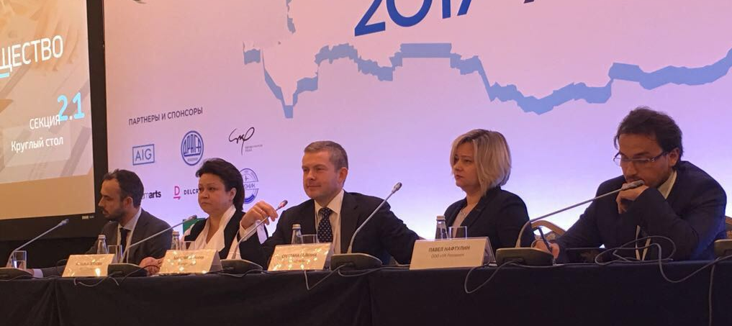

Директор корпоративной практики юридической компании Branan Legal Юлия Ненашева выступила на круглом столе «Акционерное общество и сделки». В дискуссии участвовали представители ПАО «МТС» (Юлия Федорова), АО «Северсталь Менеджмент» (Мария Юркова). Юлия Ненашева остановилась на практических аспектах применения норм о крупных сделках и сделках с заинтересованностью, о наиболее сложных проблемах и способах их решения: понятие контролирующих лиц, распространение порядка одобрения сделок на договоры об оказании услуг, голосование по сделкам с заинтересованностью при косвенном контроле. В своём выступлении Юлия рассказала о возможностях компаний настроить «под себя», под особенности своего бизнеса порядок одобрения сделок с заинтересованностью, используя диспозитивные нормы закона. Также Юлия рассказала о разработке практического инструмента по работе с «особыми» сделками – внутреннего документа по порядку анализа и одобрения таких сделок.

15 ноября традиционно прошло одно из крупнейших мероприятий в области корпоративного управления - заседание Круглого стола ОЭСР – Россия по корпоративному управлению в рамках сотрудничества Московской биржи и Организации экономического сотрудничества и развития.
Заседание посвящалось обсуждению следующих аспектов корпоративного управления в России:
- Кодекс корпоративного управления: применение, направления совершенствования
- Результаты исследования ОЭСР «Обзор российского фондового рынка»
- Акционерный активизм и «кодексы служения», корпоративное управление и деловая этика.

В качестве докладчиков выступали ведущие российские и иностранные эксперты в сфере корпоративного управления из разных сфер деятельности, в частности: руководители Банка России, специалисты рабочей группы Международного Финансового Центра, Делойт СНГ, East Capital International и др.
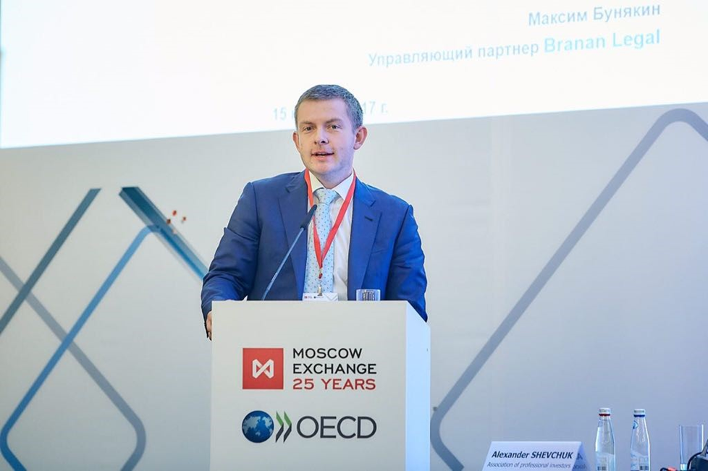
Управляющий партнер Branan Legal Максим Бунякин выступил на заседании с докладом по теме «Новое регулирование крупных и заинтересованных сделок: практика применения». Максим рассказал о первых результатах применения государственными и частными компаниями положений законодательства об «особых» сделках, остановился на ряде проблемных аспектов совершения и одобрения таких сделок. Кроме того, Максим Бунякин поделился опытом разработки и внедрения в крупных холдинговых компаниях особого порядка одобрения крупных сделок и сделок с заинтересованностью, включая разработку необходимых изменений в устав, локальные нормативные акты компаний, что позволило оптимизировать бизнес-процессы в области корпоративного управления и одобрения сделок как в головной компании, так и в обществах группы.
С более подробной информацией по прошедшим мероприятиям можно ознакомиться на официальных страницах:
- Форума акционерных обществ http://аофорум.рф
- Круглого стола ОЭСР – Россия http://www.oecd.rts.micex.ru/a4209.

